广东省教育资源公共服务平台用户管理操作指南
（机构人员篇）

目 录
一、登录平台 1
二、绑定手机、邮箱 1
三、修改密码 2
四、申请加入/退出机构 3

一、登录平台
第一步：输入网址：http://zy.gdedu.gov.cn/（推荐使用谷歌、360浏览器）。
第二步：在“空间登录”页面输入账号密码。
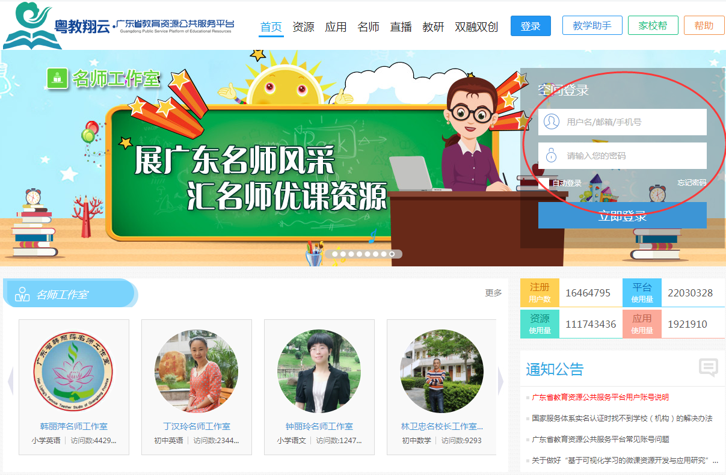
账号：机构人员可以用身份证号、账号、手机号（如果绑定了邮箱）、邮箱（如果绑定了邮箱）登录。账号由机构管理员来创建。
登录：每次都需要用密码+手机验证登录，如果以前已绑定手机的，直接用原密码+手机验证登录，如果以前没有绑定手机的，需要联系机构管理员为其绑定手机，再用原密码+手机验证登录。
☆提示：登录时如果提示账号被锁定，说明您的账号已超过三个月未登录或密码是弱口令，请联系机构管理员解锁并重置密码。
忘记密码：绑定手机或邮箱后可以通过手机或邮箱找回密码，也可以请机构管理员重置密码。

二、绑定手机、邮箱
第一步：在登录框点击“账户管理”，进入账户管理页面；
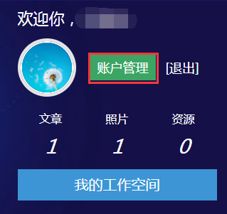
第二步：点击“个人中心”下面的“账号安全”，绑定手机和邮箱；
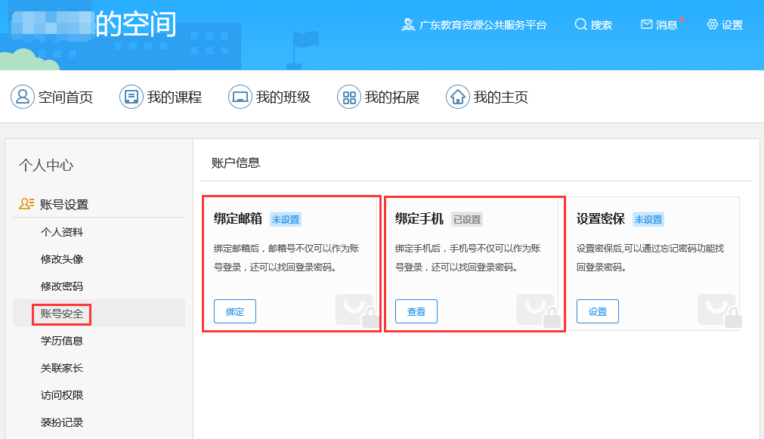
☆提示：邮箱或手机绑定后不仅可作为账号登录，还可以便于找回密码，建议绑定。

三、修改密码
第一步：在登录框点击“账号管理”，进入账号管理页面；
第二步：点击“个人中心”下面的“修改密码”，按提示输入信息，按“保存”。
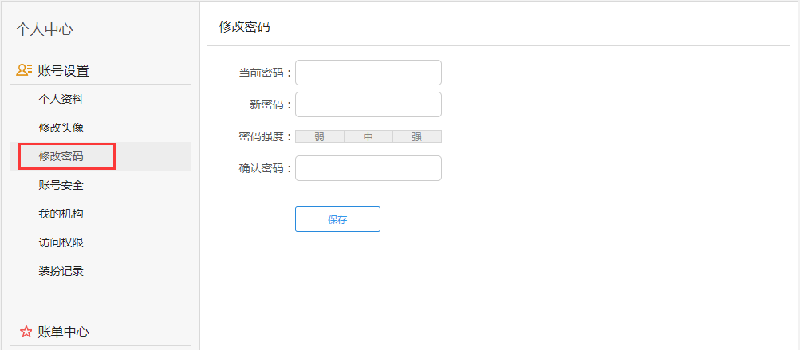

四、申请加入/退出机构
若机构人员因调动关系需要调整任职机构，请先退出平台当前所在机构，再申请加入新机构。具体操作如下：
（1）申请加入机构
第一步：在登录框点击“账号管理”，进入账号管理页面；
第二步：点击“个人中心”下面的“我的机构”，选择下拉菜单中的地区及机构名称。点击“申请加入”；
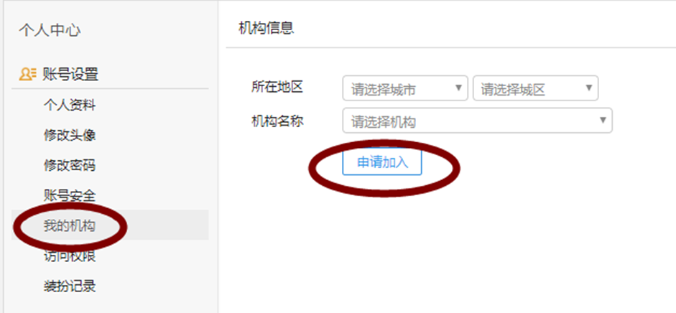
第三步：点击申请加入后需要等待新机构管理员审核通过。
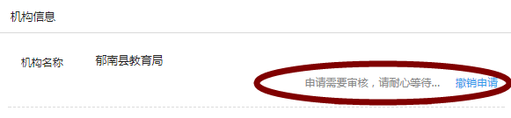

（2）申请退出机构
第一步：在登录框点击“账号管理”，进入账号管理页面；
第二步：点击“个人中心”下面的“我的机构”，点击“退出”即完成。
